1. Aanmaken boekingsperioden 1
2. Afsluiten boekingsperioden 2
2.1. Afsluiten boekingsperioden 2
3. Afsluiten Winst en Verlies rekeningen 4

Aanmaken boekingsperioden
Klik op de tekstbox Zoeken (Ctrl+F3) | 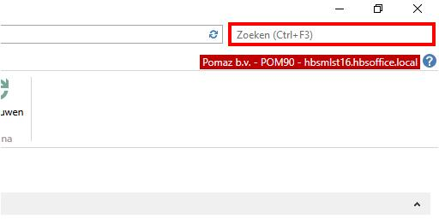
Zoek naar boekingsperioden | 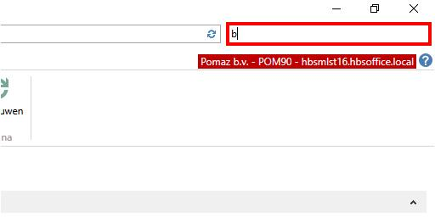
Klik op de cel met link Boekingsperioden | 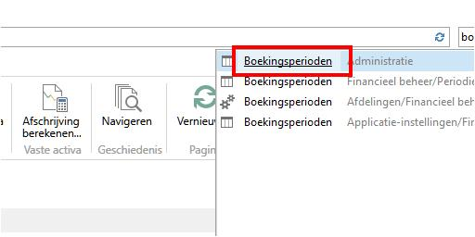
Klik op de knop Nieuw jaar... in het lint | 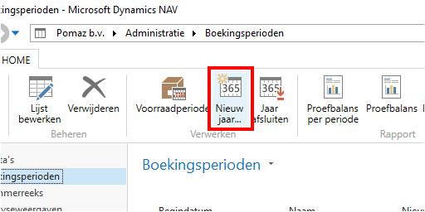
Klik op de knop OK | 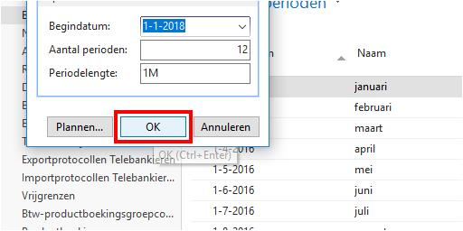

Afsluiten boekingsperioden

Afsluiten boekingsperioden
Klik op navigatie tab Afdelingen | 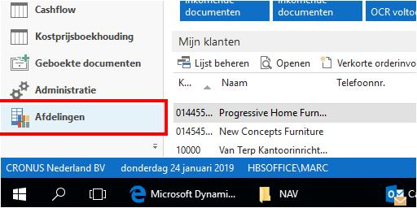
Klik op navigatie item Afdelingen, Financieel beheer | 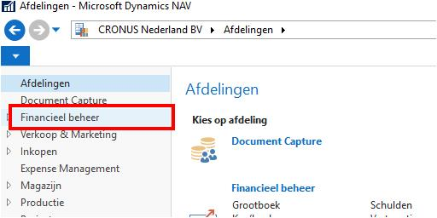
Klik op link Beheer | 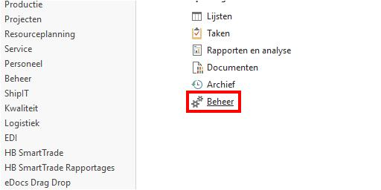
Klik op link Boekingsperioden | 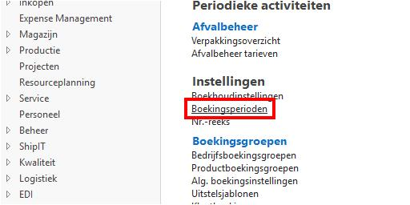
Klik op de knop Jaar afsluiten in het lint | 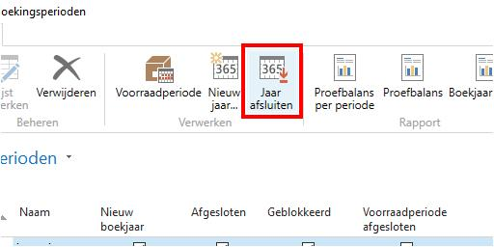
Klik op de knop Ja | 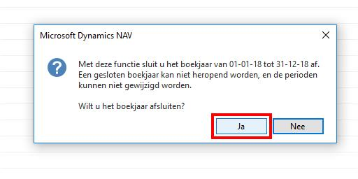
Het boekjaar is nu afgesloten en de selectievakjes “Afgesloten” en “Geblokkeerd” worden ingeschakeld voor alle periodes tegelijk in het betreffende jaar. U kunt het boekjaar niet meer openen en de selectievakjes “Afgesloten” en “Geblokkeerd” niet uitschakelen. Wel kunt u nog boeken in het afgesloten jaar. De nieuwe mutaties krijgen een kenmerk “Naboeking”. | 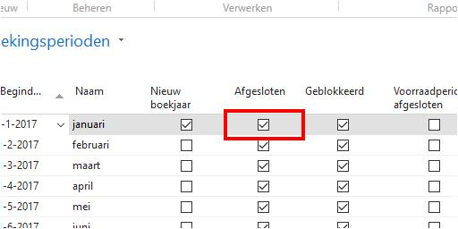
Klik op de knop OK | 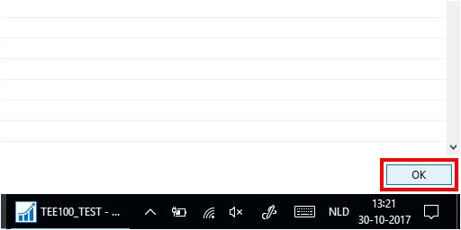

Afsluiten Winst en Verlies rekeningen
Klik op navigatie tab Afdelingen | 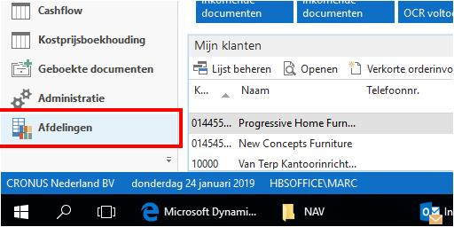
Klik op navigatie item Afdelingen, Financieel beheer
Klik op navigatie item Afdelingen, Financieel beheer, Periodieke activiteiten | 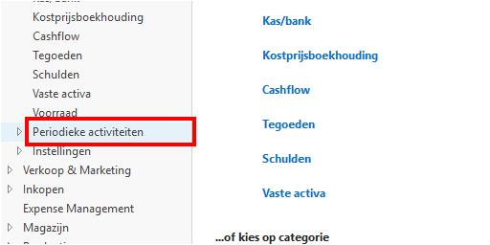
Klik op navigatie item Afdelingen, Financieel beheer, Periodieke activiteiten, Boekjaar | 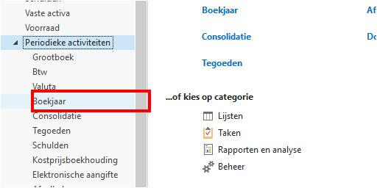
Klik op link Afsluiten WenV-rekening... | 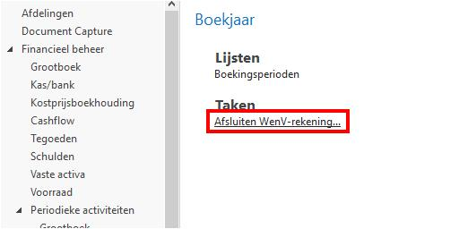
Klik op de tekstbox Einddatum boekjaar | 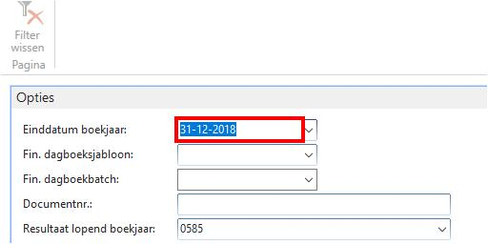
Geef einddatum boekjaar in | 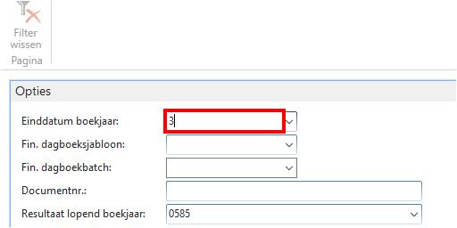
Klik op de lookup knop voor Fin. dagboeksjabloon | 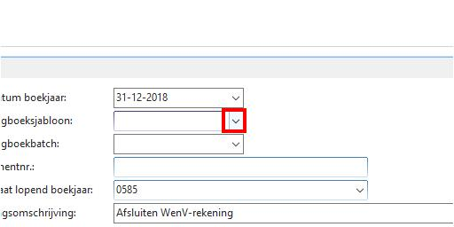
Klik op de cel Naam met waarde ALGEMEEN | 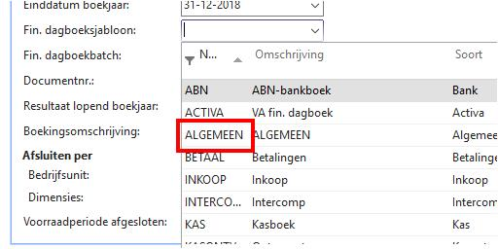
Klik op de lookup knop voor Fin. dagboekbatch | 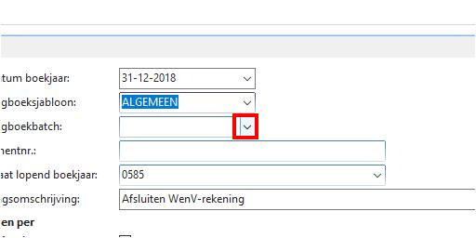
Klik op de cel Naam met waarde STANDAARD | 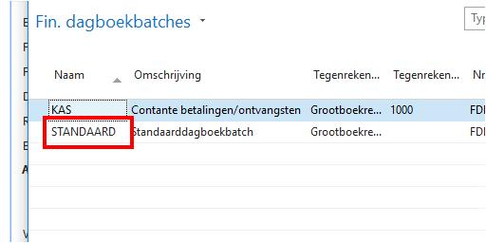
Klik op de tekstbox Documentnr. | 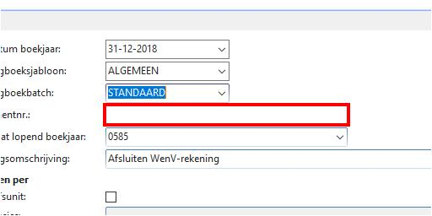
Klik op de lookup knop voor Resultaat lopend boekjaar | 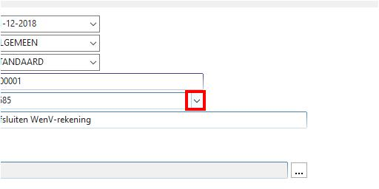
Klik op de cel Nr. met waarde 0585 | 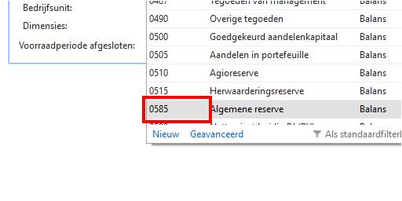
Klik op de tekstbox Boekingsomschrijving | 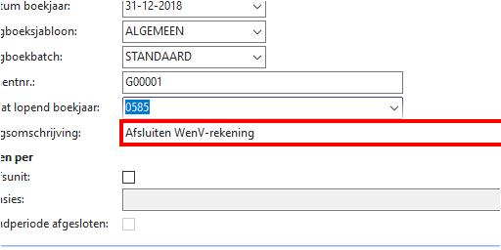
Geef Boekingsomschrijving in. Druk de TABBLAD toets. | 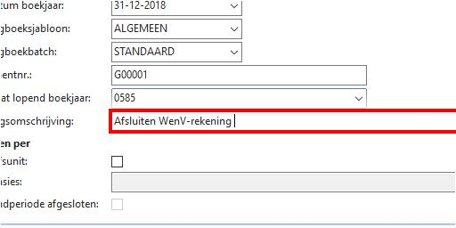
Klik op de bewerken knop Dimensies | 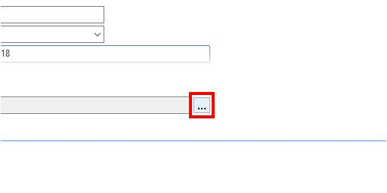

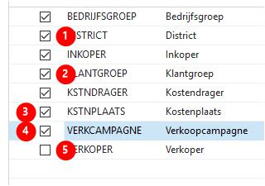

- Klik op de cel Geselecteerd met waarde Nee
- Klik op de cel Geselecteerd met waarde Nee
- Klik op de cel Geselecteerd met waarde Nee
- Klik op de cel Geselecteerd met waarde Nee
- Selecteer de betreffende dimensies

Klik op de knop OK | 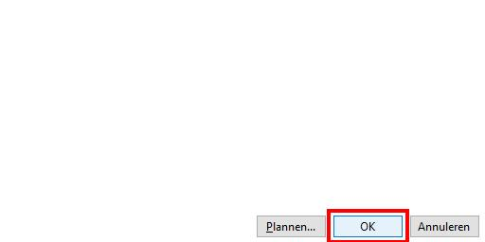
Klik op de knop OK | 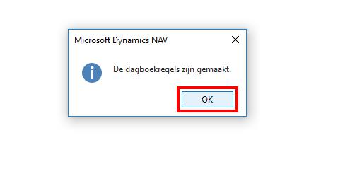
Klik op navigatie item Afdelingen, Financieel beheer | 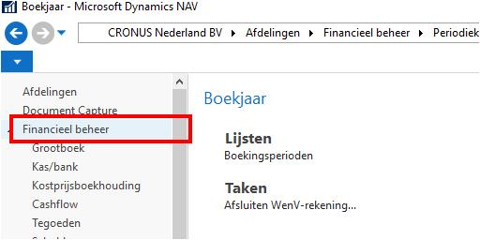
Klik op link Grootboek | 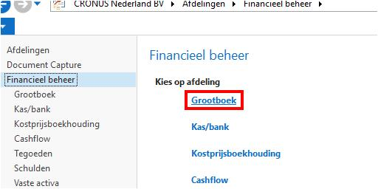
Klik op link Memoriaal | 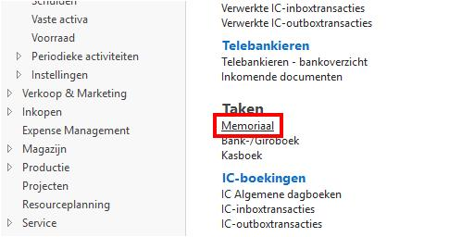
Klik op de lookup knop voor Batchnaam | 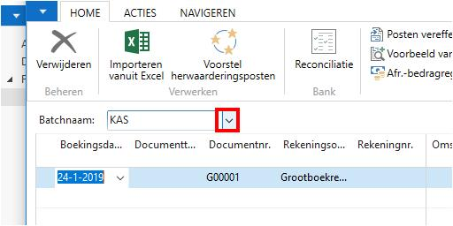
Klik op de cel Naam met waarde STANDAARD | 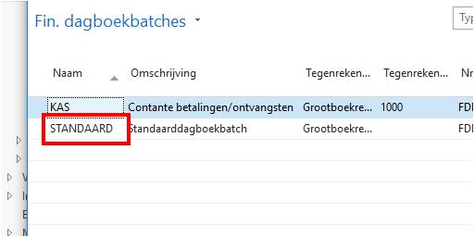
Klik op de knop OK | 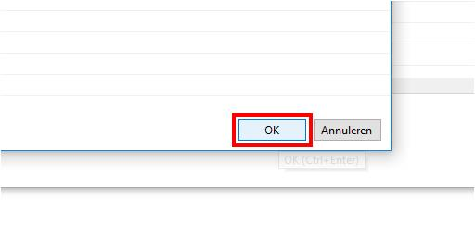
Klik op de cel Boekingsdatum met waarde U31-12-2018 | 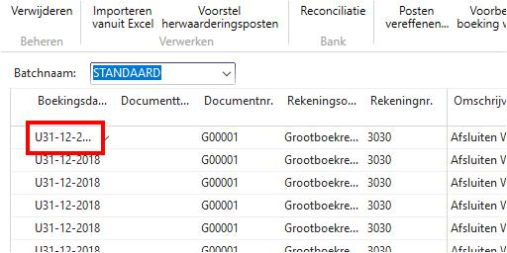
Klik op de knop Boeken in het lint  U kan ook op F9 drukken | 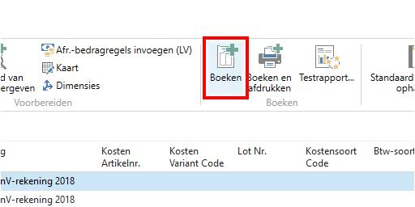
Klik op de knop Ja | 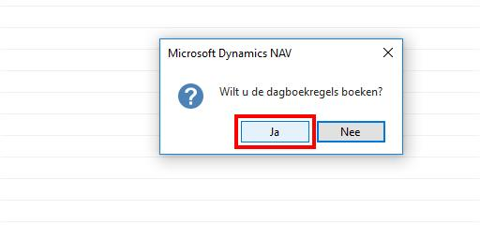

Error! No table of figures entries found.

